Федеральное государственное автономное образовательное учреждение

высшего образования «Национальный исследовательский университет

ИТМО»

*Факультет программной инженерии и компьютерной техники*

**Лабораторная работа №1**

**По дисциплине**

**“Программирование”**

Вариант: 27587

Выполнил:

Макаров Алексей Иванович

Группа: Р3119

Преподаватель:

Харитонова Анастасия Евгеньевна

Санкт-Петербург, 2025г

Оглавление

Задание 2

Исходный код программы3

Результат работы программы4

Выводы по работе 5

## Задание

Написать программу на языке Java, выполняющую указанные в варианте действия.

Требования к программе:

1. Программа должна корректно запускаться, выполняться и выдавать результат. Программа не должна выдавать ошибки. Программа должна быть работоспособной именно во время проверки, то, что она работала 5 минут назад, дома или в параллельной вселенной оправданием не является.
2. Выражение должно вычисляться в соответствии с правилами вычисления математических выражений (должен соблюдаться порядок выполнения действий и т.д.).
3. Программа должна использовать математические функции из стандартной библиотеки Java.
4. Вычисление очередного элемента двумерного массива должно быть реализовано в виде отдельного статического метода.
5. Результат вычисления выражения должен быть выведен в стандартный поток вывода в виде матрицы с элементами в указанном в варианте формате. Вывод матрицы реализовать в виде отдельного статического метода.
6. Программа должна быть упакована в исполняемый jar-архив.
7. Выполнение программы необходимо продемонстрировать на сервере helios.

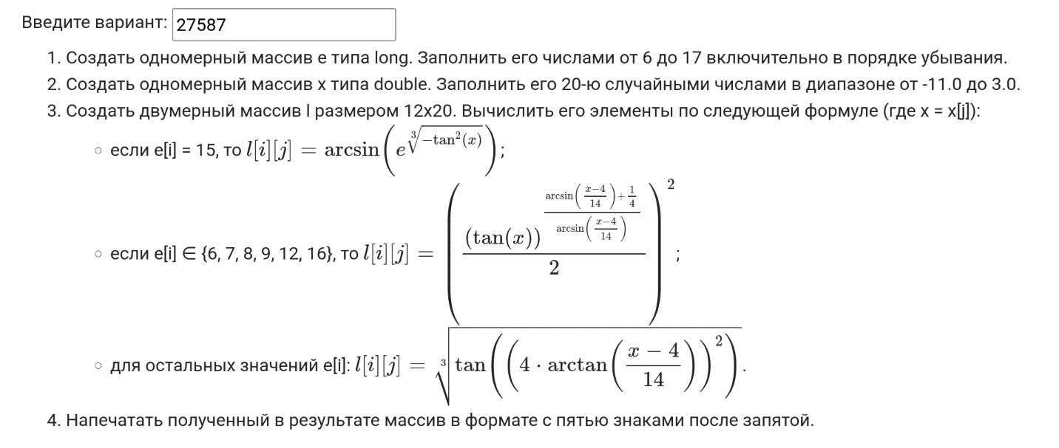

## Исходный код программы

import java.util.Arrays;

import static java.lang.Math.*;

public class Lab1 {

public static void main(String[] args) {

long[] e = new long[17 - 6 + 1];

for (int i = 0; i < e.length; i++) {

e[i] = 17 - i;

}

double[] x = new double[20];

for (int i = 0; i < x.length; i++) {

x[i] = Math.random() * 14 - 11;

}

double[][] l = new double[12][20];

for (int i = 0; i < l.length; i++) {

for (int j = 0; j < l[i].length; j++) {

double xj = x[j];

if (e[i] == 15) {

l[i][j] = asin(pow(E, pow(-pow(tan(xj), 2), 1 / 3D)));

} else if (Arrays.binarySearch(new long[]{6, 7, 8, 9, 12, 16}, e[i]) >= 0) {

double v = asin((xj - 4) / 14);

l[i][j] = pow(pow(tan(xj), (v + 1 / 4D) / v) / 2, 2);

} else {

l[i][j] = pow(tan(pow(4 * atan((xj - 4) / 14), 2)), 1/3D);

}

}

}

for (int i = 0; i < l.length; i++) {

for (int j = 0; j < l[i].length; j++) {

System.out.printf("%.5f ", l[i][j]);

}

System.out.println();

}

}

}

## Результат работы программы

0.55028 NaN 0.67315 1.83029 1.36094 1.21041 NaN 1.07272 0.76786 0.50873 NaN NaN 0.45804 0.95689 1.55273 1.13294 NaN NaN NaN NaN

NaN 0.36111 NaN NaN NaN NaN NaN NaN NaN NaN 0.11470 2.57748 NaN NaN NaN NaN 0.00166 0.37547 NaN 0.26294

NaN NaN NaN NaN NaN NaN NaN NaN NaN NaN NaN NaN NaN NaN NaN NaN NaN NaN NaN NaN

0.55028 NaN 0.67315 1.83029 1.36094 1.21041 NaN 1.07272 0.76786 0.50873 NaN NaN 0.45804 0.95689 1.55273 1.13294 NaN NaN NaN NaN

0.55028 NaN 0.67315 1.83029 1.36094 1.21041 NaN 1.07272 0.76786 0.50873 NaN NaN 0.45804 0.95689 1.55273 1.13294 NaN NaN NaN NaN

NaN 0.36111 NaN NaN NaN NaN NaN NaN NaN NaN 0.11470 2.57748 NaN NaN NaN NaN 0.00166 0.37547 NaN 0.26294

0.55028 NaN 0.67315 1.83029 1.36094 1.21041 NaN 1.07272 0.76786 0.50873 NaN NaN 0.45804 0.95689 1.55273 1.13294 NaN NaN NaN NaN

0.55028 NaN 0.67315 1.83029 1.36094 1.21041 NaN 1.07272 0.76786 0.50873 NaN NaN 0.45804 0.95689 1.55273 1.13294 NaN NaN NaN NaN

NaN 0.36111 NaN NaN NaN NaN NaN NaN NaN NaN 0.11470 2.57748 NaN NaN NaN NaN 0.00166 0.37547 NaN 0.26294

NaN 0.36111 NaN NaN NaN NaN NaN NaN NaN NaN 0.11470 2.57748 NaN NaN NaN NaN 0.00166 0.37547 NaN 0.26294

NaN 0.36111 NaN NaN NaN NaN NaN NaN NaN NaN 0.11470 2.57748 NaN NaN NaN NaN 0.00166 0.37547 NaN 0.26294

NaN 0.36111 NaN NaN NaN NaN NaN NaN NaN NaN 0.11470 2.57748 NaN NaN NaN NaN 0.00166 0.37547 NaN 0.26294

## Выводы по работе

Во время выполнения работы я познакомился с примитивными типами данных, массивами, базовым синтаксисом языка Java, классом Math и методами вывода результатов программы в консоль. Была написана простая программа, выполняющая математические операции с разными типами данных, демонстрирующая результат в консоль.